المملكة العربية السعودية
وزارة التعليم
إدارة التعليم بمحافظة ينبع(بنات)
الابتدائية السادسة بينبع الصناعية

خطة علاجية

للمتأخرات دراسياً
في حرف الهاء
للصف الأول الإبتدائي
إعداد معلمات الصف الأول
اعداد معلمات الصف الاول \ بدرية العصيمي راضية عفير سراء العمري

اسم التلميذة:..................................................

أنشطة علاجية في قياس مهارة حرف الهاء
استمارة تقييم
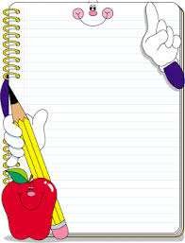
الهدف:
قياس مستوى التلميذة في
مهارة حرف الهاء

م | اسم الطالبة | التعرف على اللام القمرية | استخراج اللام القمرية | نطق اللام القمرية بطريقة صحيحة | كتابة اللام القمرية | ملاحظات

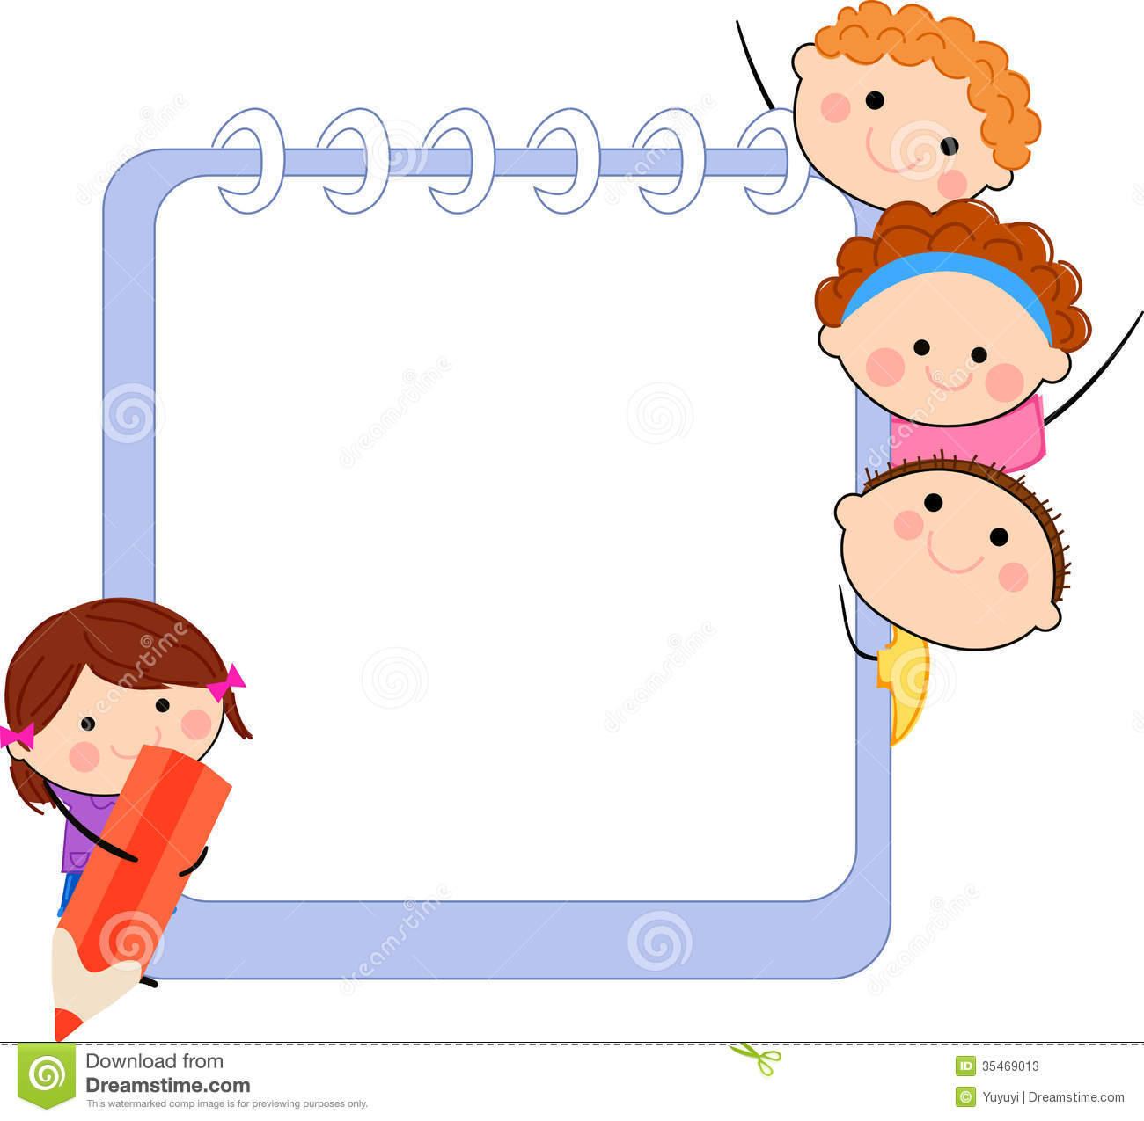
المعيار
متفوقة أنجزت 95% فأكثر
متقدمة أنجزت 85% إلى أقل من 95%
متمكنة أنجزت 75% إلى أقل من 85%
غير مجتازة أنجزت أقل من 75%
إعداد معلمات الصف الأول \ بدرية العصيمي راضية عفير سراء العمري
أنشطة علاجية في قياس مهارة حرف الهاء
استمارة معلومات عن الطالبة
الهدف:
النهوض بالطالبة تعليمياً
معلومات إرشادية عن الطالبة
معلومات إجتماعية عن الطالبة

الخدمات الإرشادية | تاريخ التنفيذ
دعوة والدتها
الحاقها بمجاميع التقوية
الحاقها ببرنامج صعوبات التعلم
اعطاءها نشرة عن الاستذكار الجيد
عمل جدول استذكار
وضعها في مقدمة الفصل
استغلال حصص النشاط والفنية
منحها شهادة تحسن المستوى
إشراكها في الخطط العلاجية
تحويلها لطبيبة الوحدة الصحية
طرق لمعاملة الاسرة لها
النمذجة
التعزيز
أخرى : تذكر.................................
اسم الطالبة
العمر
عدد أفراد الأسرة
ترتيب الطالبة بين أخوتها
هل الوالدين على قيد الحياة | الأب | الأم
مهنة الأب
مستوى تعليمه
مهنة الأم
مستوى تعليمها
مع من تعيش الطالبة
حالتها الإقتصادية
نوع السكن | ملك |  | إيجار

إعداد معلمات الصف الأول \بدرية العصيمي راضية عفير سراء العمري
أنشطة علاجية في قياس مهارة حرف الهاء

الهدف:
تعرف الطالبة على حرف الهاء

يكتب حرف الهاء بأربع أشكال

في وسط الكلمة في آخر الكلمة ومتصل بحرف قبله
ـهـ
في أول الكلمة
في آخر الكلمة وغير متصل بحرف قبله
ه
ـه
هـ

إعداد معلمات الصف الأول \ بدرية العصيمي راضية عفير سراء العمري
أنشطة علاجية في قياس مهارة حرف الهاء

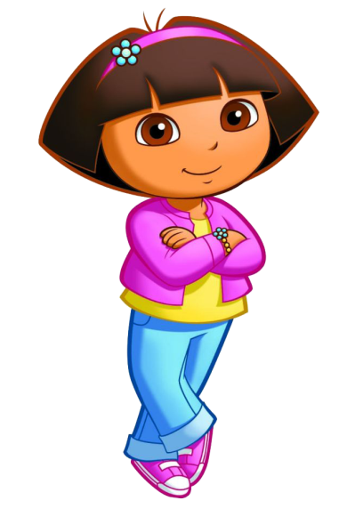
يا زهرتي ضعي دائرة حول حرف الهاء (هـ)

هَاتِف , هِنْد , هَرَم , هَوَاء

ما رأيك معلمتي في إنجازي
معلمتي لقد كان النشاط :
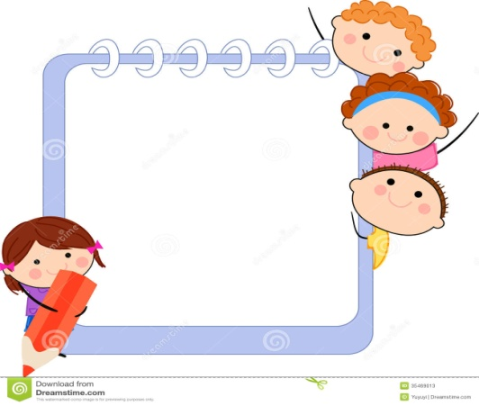
- متفوقة
- متقدمة
- متمكنة
- غير مجتازة

إعداد معلمات الصف الأول \ بدرية العصيمي راضية عفير سراء العمري
أنشطة علاجية في قياس مهارة حرف الهاء

هيا يا فراشتي لنضع دائرة حول الحرف (ـهـ)

نَهَر , فَهَد , مَهْد , شَهَر

ما رأيك معلمتي في إنجازي
معلمتي لقد كان النشاط :
- متفوقة
- متقدمة
- متمكنة
- غير مجتازة

إعداد معلمات الصف الأول \ بدرية العصيمي راضية عفير سراء العمري
أنشطة علاجية في قياس مهارة حرف الهاء

هيا يا أميرتي نضع دائرة حول حرف ( ه )

مِيَاه , أَفْوَاه , أَشْبَاه , أُمَّاه

ما رأيك معلمتي في إنجازي
- متفوقة
- متقدمة
- متمكنة
- غير مجتازة
معلمتي لقد كان النشاط :
إعداد معلمات الصف الأول \ بدرية العصيمي راضية عفير سراء العمري
أنشطة علاجية في قياس مهارة حرف الهاء

هيا يا طبيبة المستقبل لنصل بين الصورة و اسمها

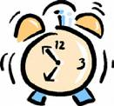

مِيَاه
مُنَبِّه
هَاتِف
نَهَر

ما رأيك معلمتي في إنجازي
- متفوقة
- متقدمة
- متمكنة
- غير مجتازة
معلمتي لقد كان النشاط :
إعداد معلمات الصف الأول \ بدرية العصيمي راضية عفير سراء العمري
أنشطة علاجية في قياس مهارة حرف الهاء

هيا لنكتشف الحرف الناقص ونكتب الكلمة من جديد

فـَ__ـد ...............
__ـنْد ...............
مِيَا__ ...................
مُنَبـ__ ..................

- متفوقة
- متقدمة
- متمكنة
- غير مجتازة
ما رأيك معلمتي في إنجازي
معلمتي لقد كان النشاط :
إعداد معلمات الصف الأول \ بدرية العصيمي راضية عفير سراء العمري
أنشطة علاجية في قياس مهارة حرف الهاء

يا وردتي هيا لنكون كلمات من هذه الحروف
نـ | ب | ف | ـهـ | ز | ـر

...........................
ب | هـ | ع | ـا | ر | ـتـ | م | ـف  ...........................................
أ | د | فـ | ز | و | س | ا | ق | ه

............................

عـ | س | ـمـ | ح | ـه
..............................

- متفوقة
- متقدمة
- متمكنة
- غير مجتازة
ما رأيك معلمتي في إنجازي
معلمتي لقد كان النشاط :
إعداد معلمات الصف الأول \ بدرية العصيمي راضية عفير سراء العمري
أنشطة علاجية في قياس مهارة حرف الهاء

هيا لنختار الحرف المناسب للكلمة
ـهت
ه
هـ
ـه

عَمَّـ__
شَـ__ـر
_ـدِيل
وَلَدُ__

ما رأيك معلمتي في إنجازي
- متفوقة
- متقدمة
- متمكنة
- غير مجتازة
معلمتي لقد كان النشاط :
إعداد معلمات الصف الأول \ بدرية العصيمي راضية عفير سراء العمري

